

Práctica 0

Diego Extremiana



SMRV2º Burbuja1

aplicaciones web

CREAR MÁQUINAS VIRTUALES:

* Cliente Linux (Ubuntu 20.04.1 LTS).
* Cliente Windows (W10).
* Server Linux (Ubuntu Server 20.04.1 LTS).
* Server Windows (W16).

Programa de emulación en esta práctica: VirtualBox.

Programa de emulación que usaré a partir de ahora: VMWare

Instalación de una máquina virtual en VirtualBox

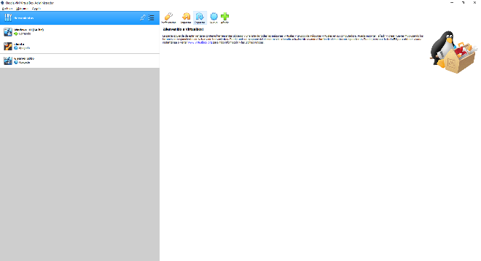

Ésta es la pantalla que vemos nada más entrar a VirtualBox.

Le daremos al icono “nueva” para crear una nueva máquina y configurarla:

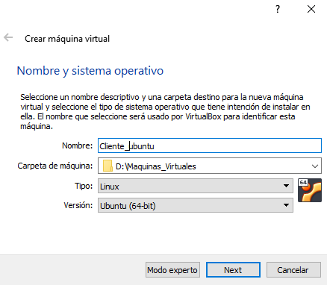

Especificamos el nombre y la versión que le vamos a dar a nuestra máquina.

Tenemos que especificar si queremos introducir un S.O de Linux, de Windows o de cualquier otro, y luego su versión (Ubuntu, red hat, Windows 7…). En este caso es un Cliente Ubuntu.

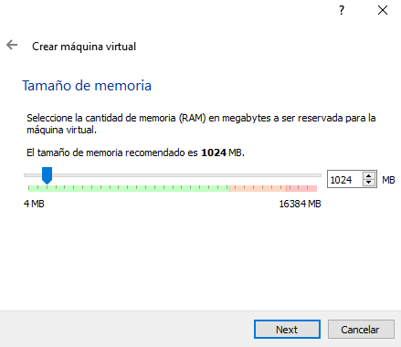Añadimos el tamaño que va a tener la memoria RAM que va a tener nuestra máquina (generalmente el mismo programa te recomienda un tamaño teniendo en cuenta el S.O).

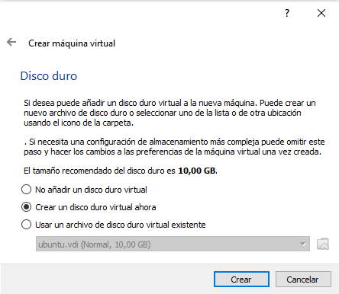

Ahora nos da a elegir si queremos añadir (o no) un disco virtual e incluso si queremos crearlo en el momento.

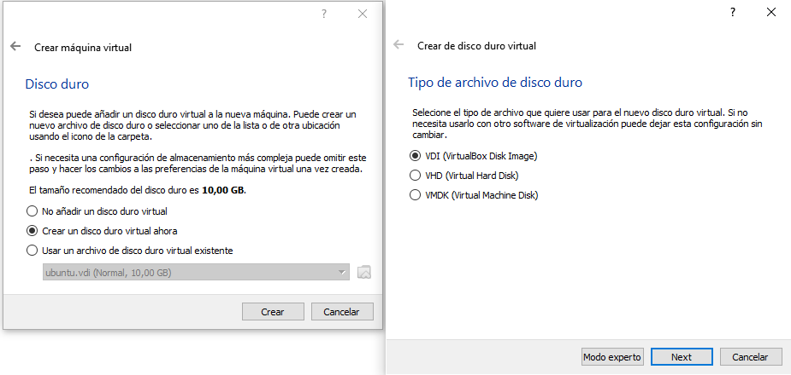Si queremos crearlo en el momento nos da una serie de opciones (en las que pulsaremos “next”):

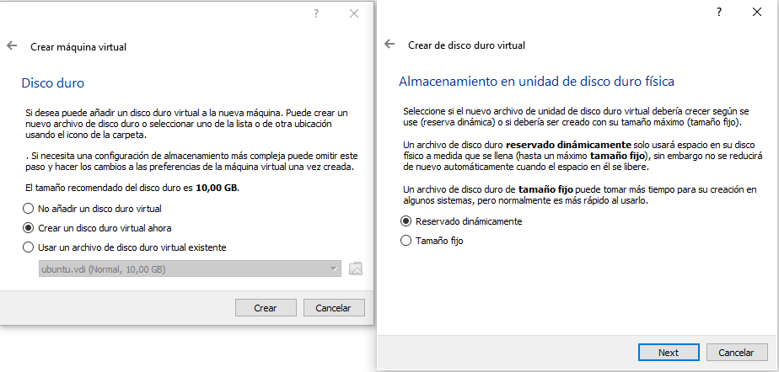

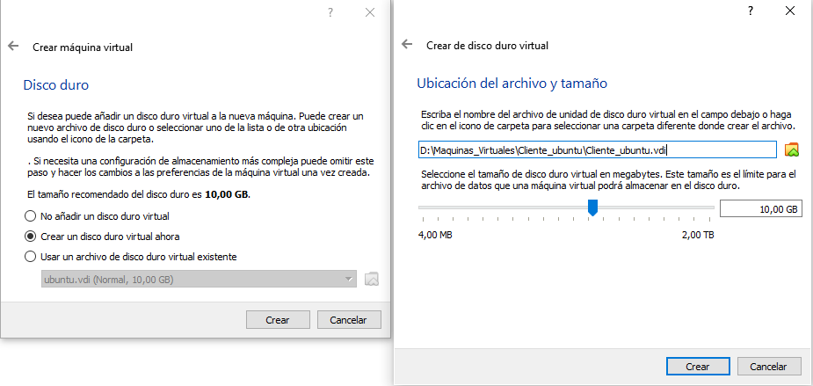

En esta pantalla decidimos dónde se va a ubicar el disco duro virtual que vamos a crear y su tamaño (el cual también nos recomienda el mismo programa).

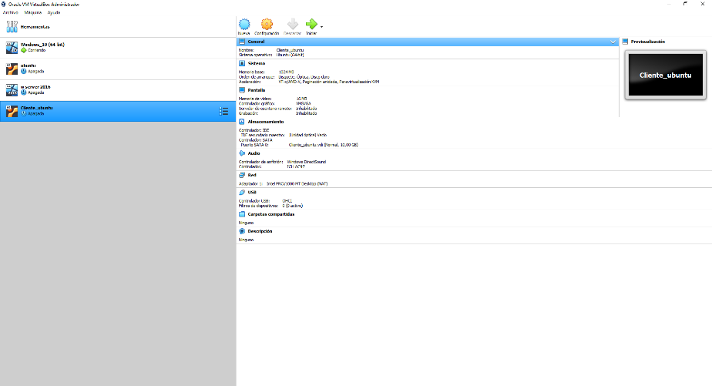

De momento lo que tenemos es una máquina vacía.

Ahora tendremos que ir a “Configuración” para introducir el S.O:



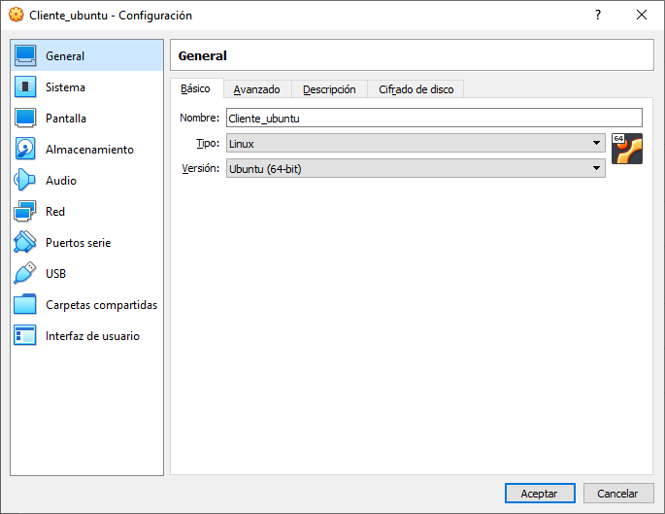

Estas son todas las opciones de “Configuración”, pero nosotros solo vamos a ir a “Almacenamiento”

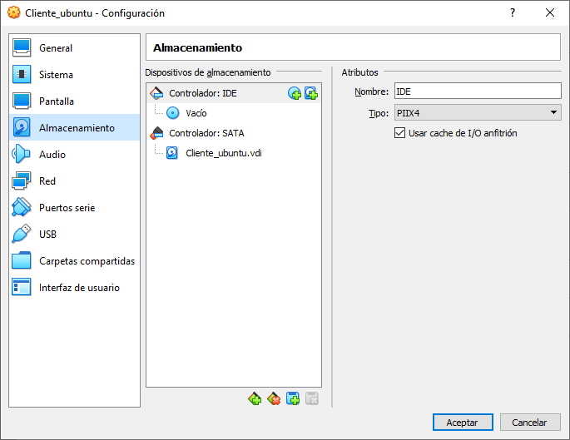Le damos al símbolo del disco en “Controlador:IDE”



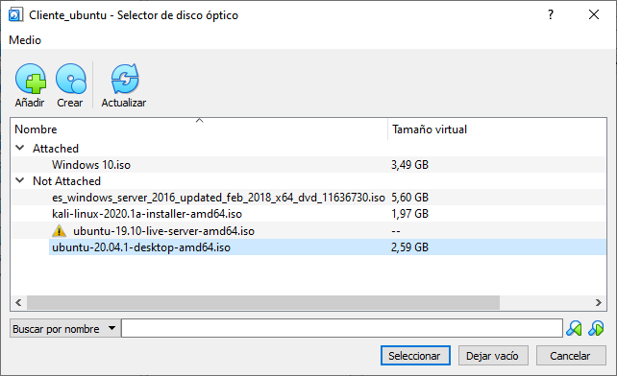

Seleccionamos el S.O que queremos introducir, en este caso, cliente Ubuntu.



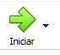 Iniciamos la máquina con “Iniciar”:

Instalación del CLIENTE LINUX (Ubuntu 20.04.1 LTS)

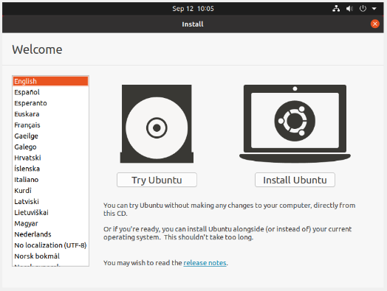

Según iniciamos la máquina deberemos configurar el S.O para que esté en español, la configuración del teclado y su modo de instalación:

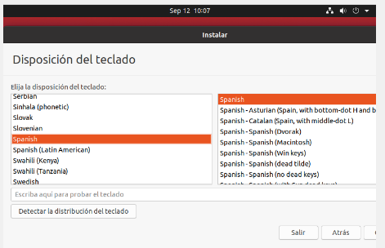

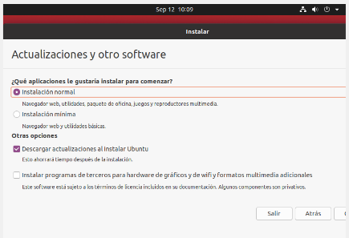

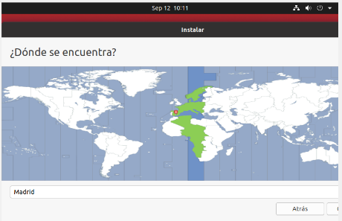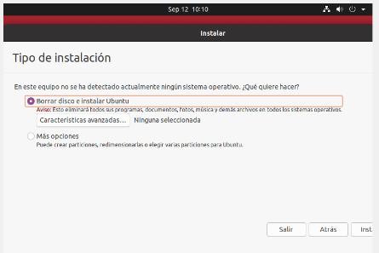

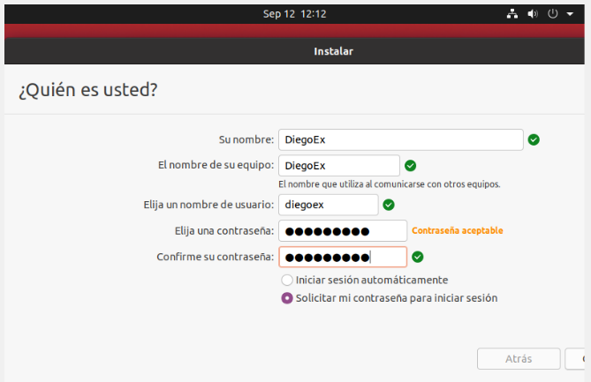

En esta última pantalla configuramos el S.O con nuestro nombre, el nombre del equipo y su contraseña.

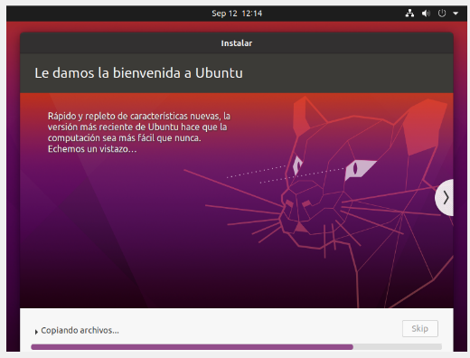

Ahora solo queda esperar a que el sistema se instale.

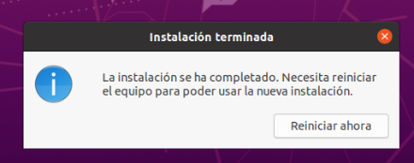Cuando la instalación termine nos pedirá reiniciar la máquina y después de este último paso estará completamente operativa.

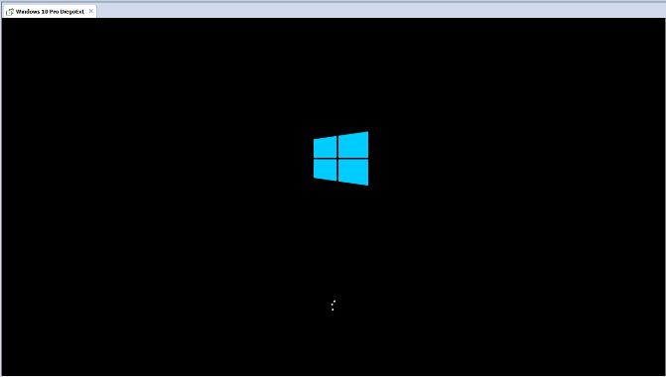Instalación del CLIENTE WINDOWS (Windows 10)

Según iniciamos la máquina nos sale el logo de Windows

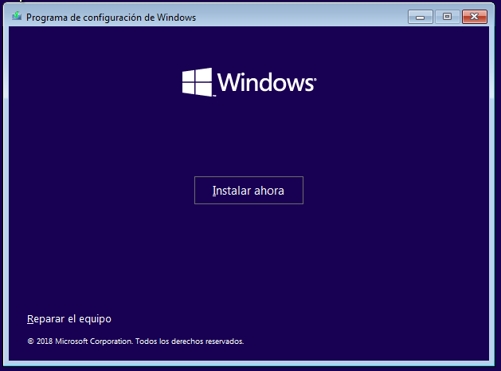

La primera pantalla que nos sale nos da la opción de instalar Windows en el momento.

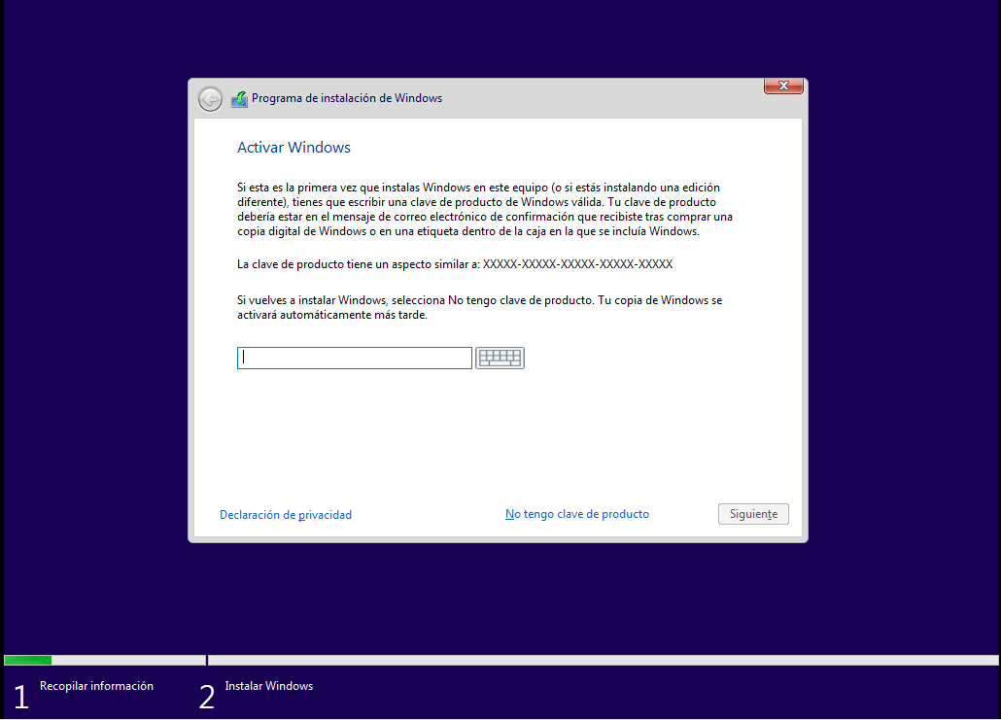

Nos pedirá la clave. En mi caso, no tengo una clave de Windows que pueda usar, así que le he dado a la opción “No tengo clave”.

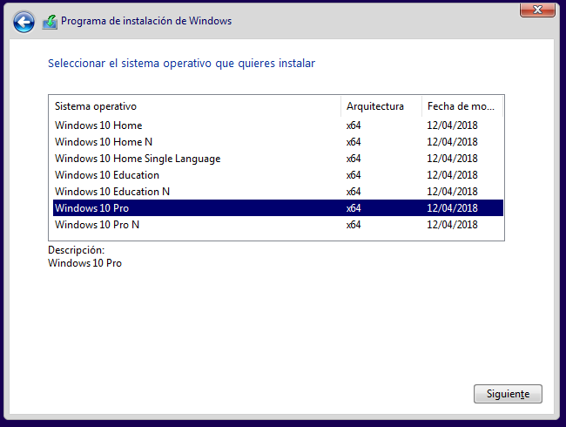

Nos da a elegir la versión de Windows que queremos instalar (Windows 10 Pro).

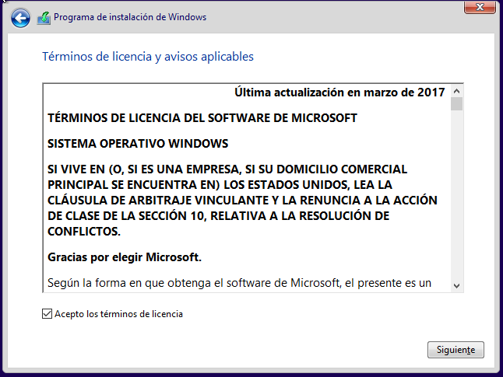

Aceptamos los términos y condiciones y le damos a “Siguiente”.

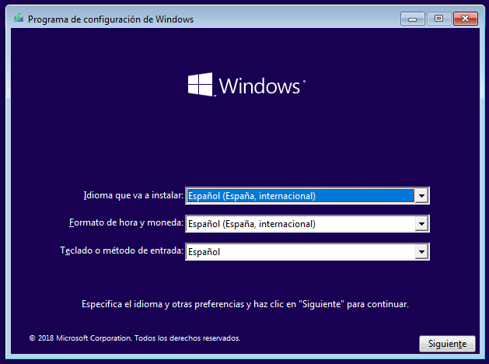

Configuramos el idioma y el teclado en Español y le volvemos a dar a “Siguiente”.

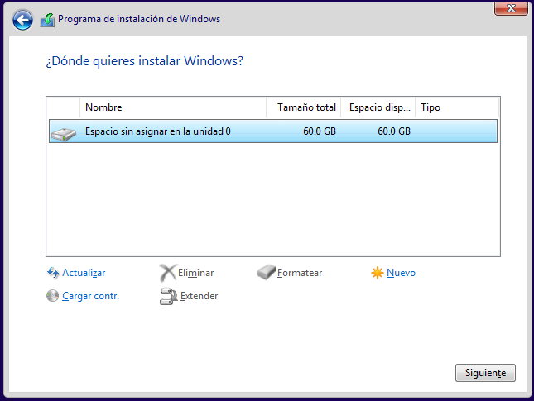

Creamos una partición nueva en el disco para instalar Windows, el tamaño nos saldrá automáticamente después de darle a la opción “Nuevo”.

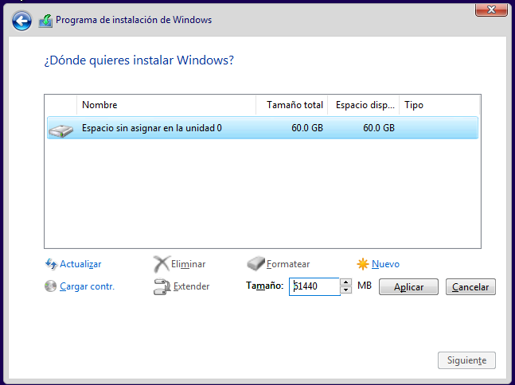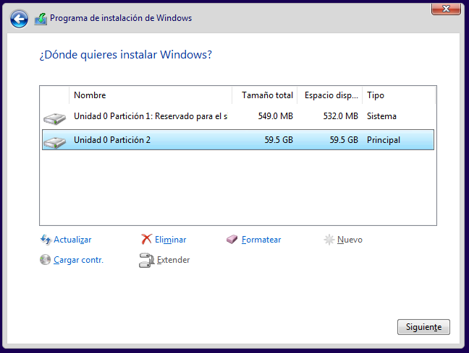

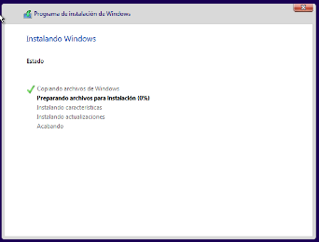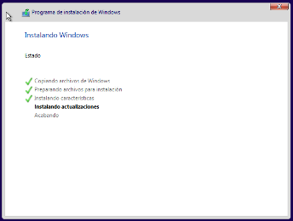

Ahora solo hay que esperar a que se instale el sistema y sus archivos.

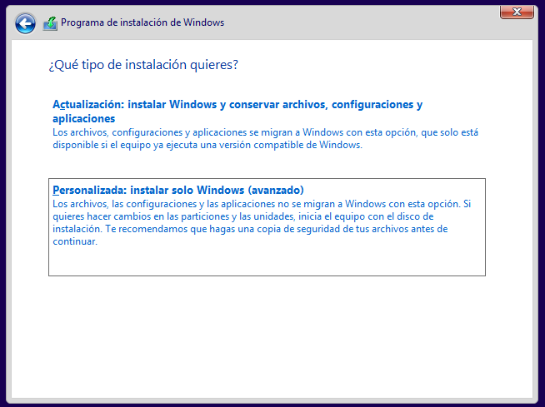

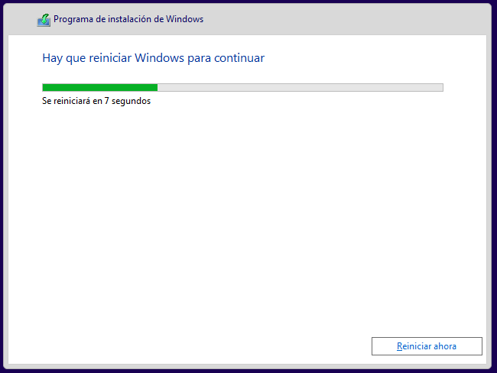

Windows nos da 2 opciones:

* Instalarse automáticamente.
* Instalarse de forma manual.

Se reiniciará y preparará el equipo para su uso.



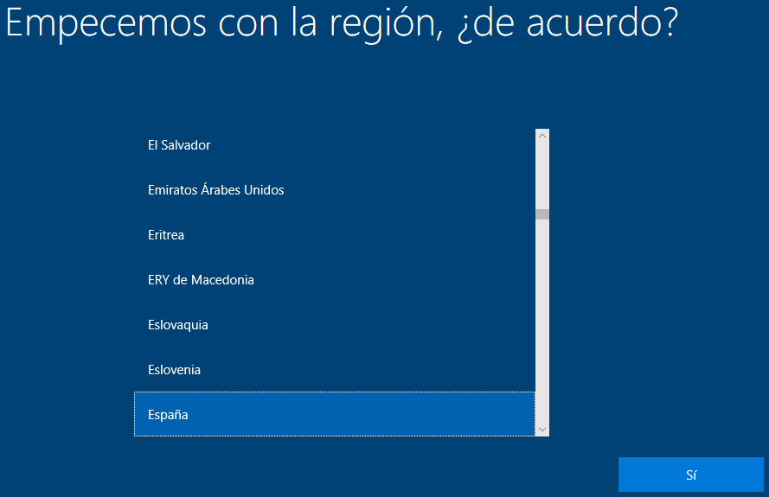

Nos pedirá que le digamos en qué región está.

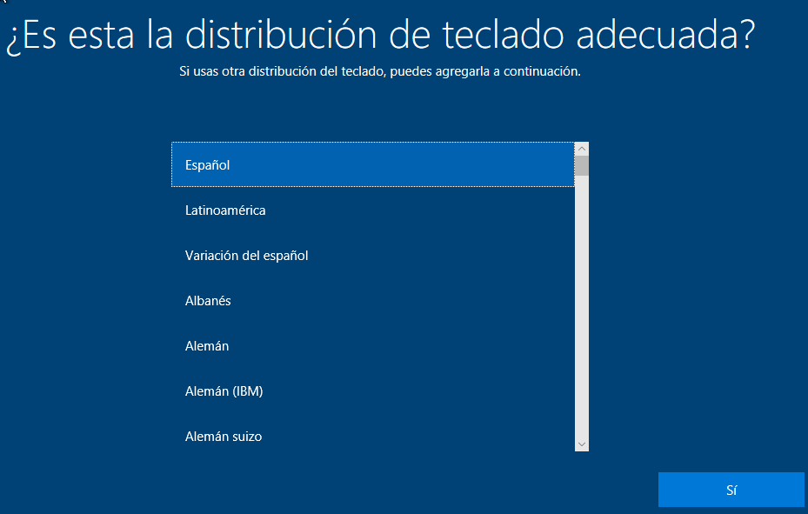

También nos pedirá que le digamos con qué distribución de teclado va a funcionar.

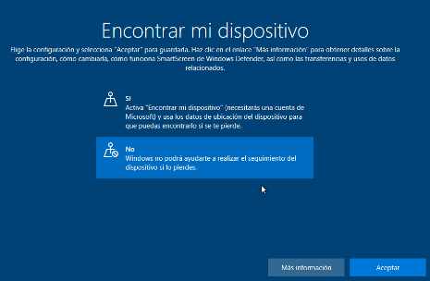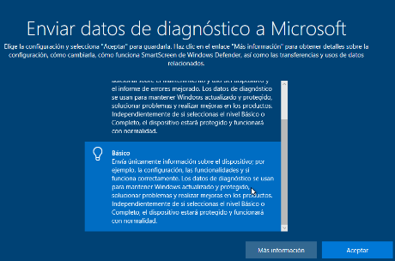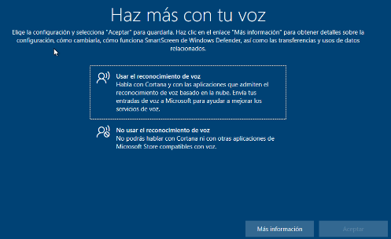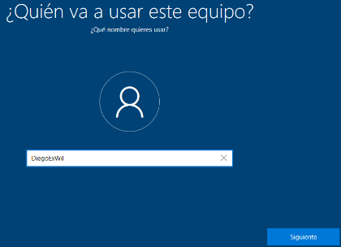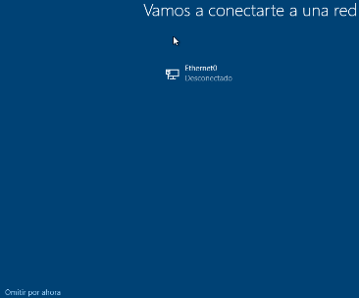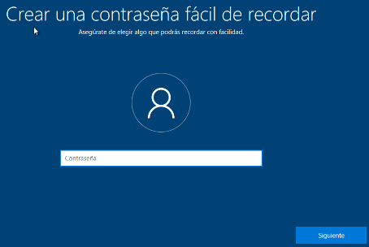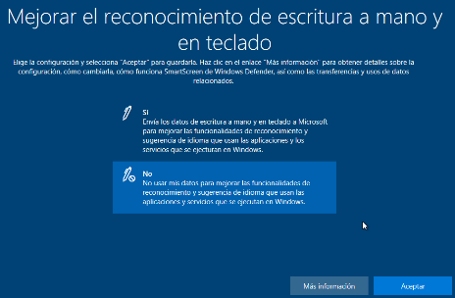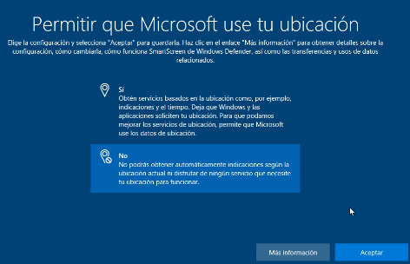Por último, Windows nos va a dar la siguiente serie de opciones de configuración:

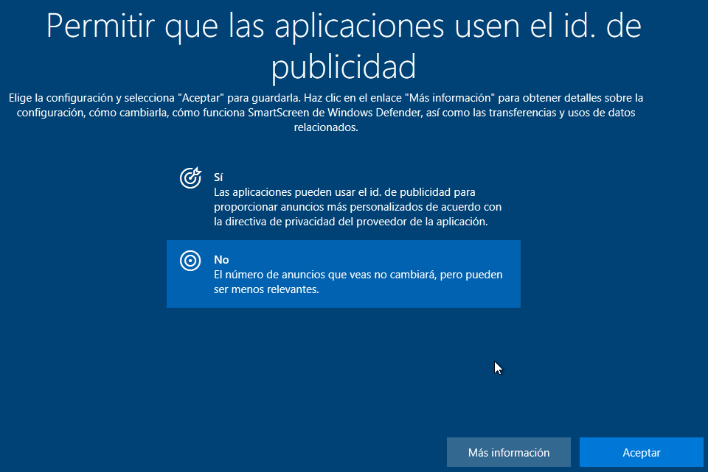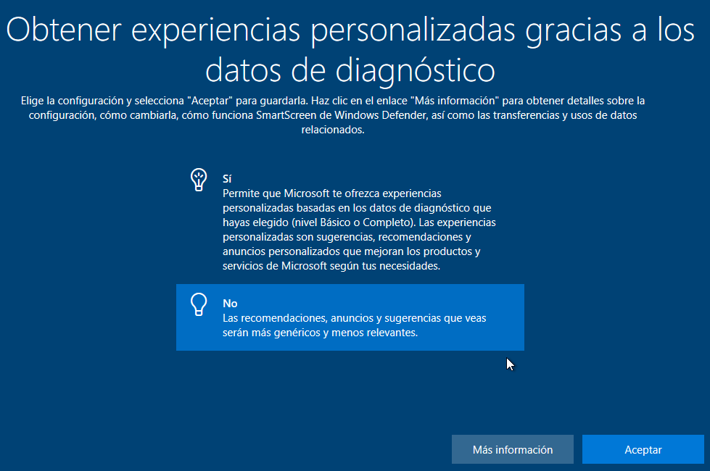

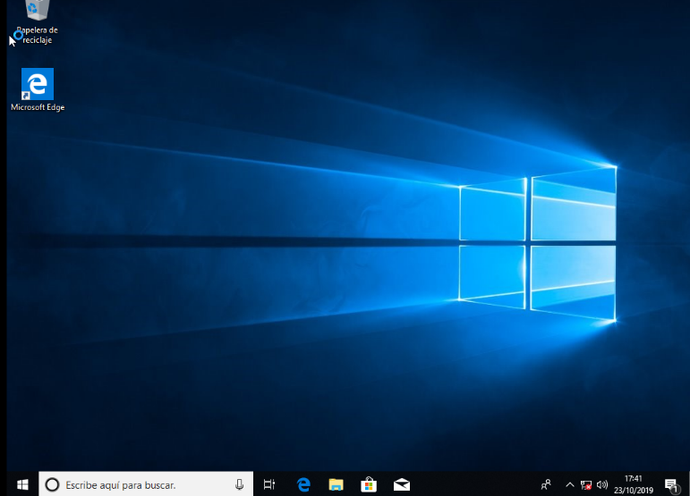

Una vez lo hayamos respondido todo, el S.O estará completamente operativo.

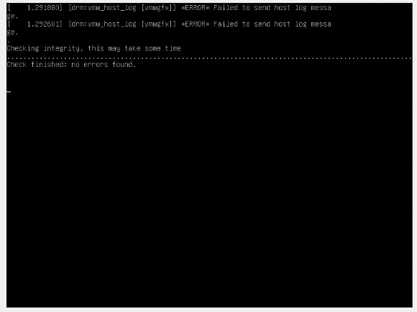 Instalación del SERVER LINUX (Ubuntu Server 20.04.1 LTS)

Lo primero que nos sale nada más encender la máquina es el sistema comprobando si hay errores.

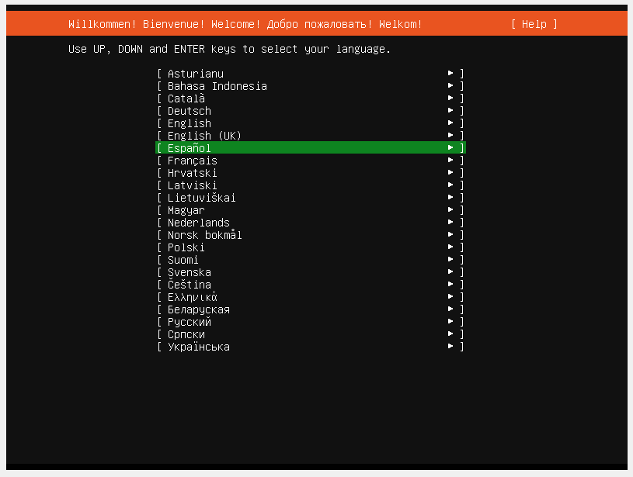

A partir de ahora personalizaremos nuestra máquina.

De momento nos pide nuestro idioma.

Buscamos “Español” y le damos a Enter.

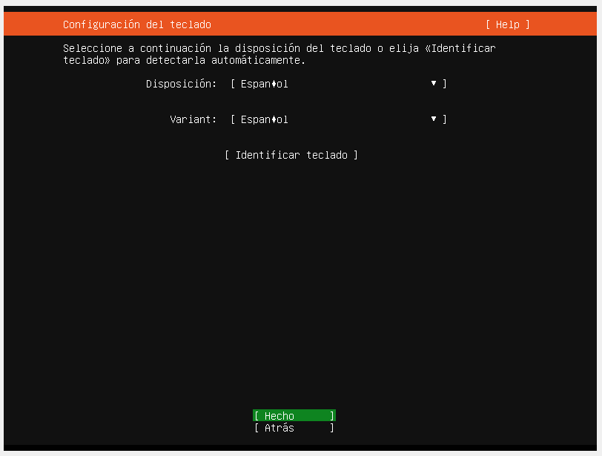

Ahora nos pide nuestra distribución del teclado (Español).

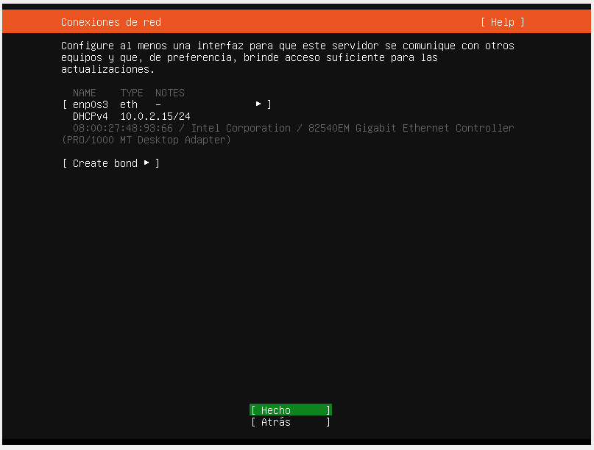

Nuestro tipo de conexión de red.

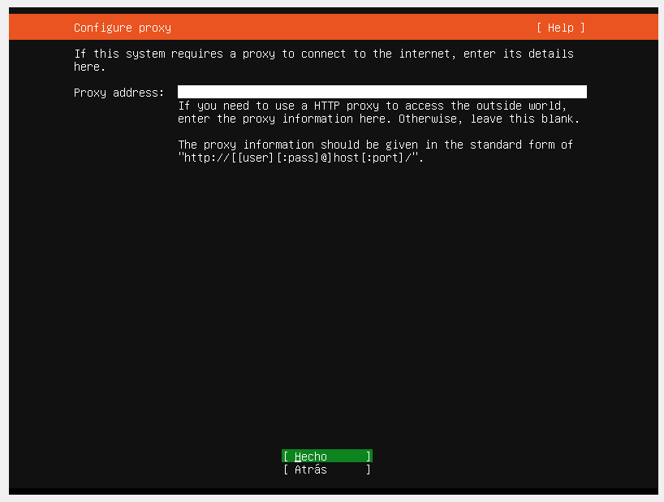

Nuestra dirección proxy. Si no sabemos que poner, solo le damos a “Hecho” y el sistema se encargará

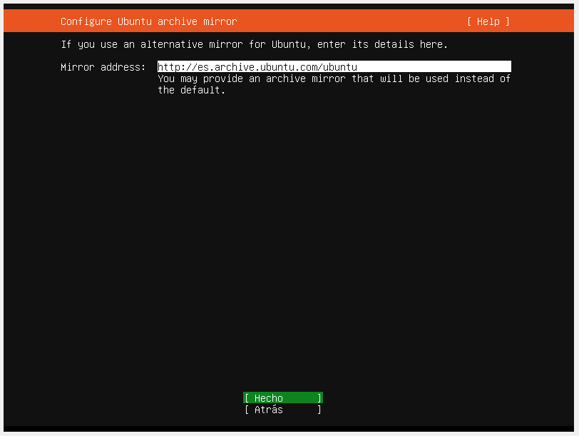

La ruta de la partición de espejo.

(Solo hay que darle a “Hecho”, porque la dirección viene escrita automáticamente).

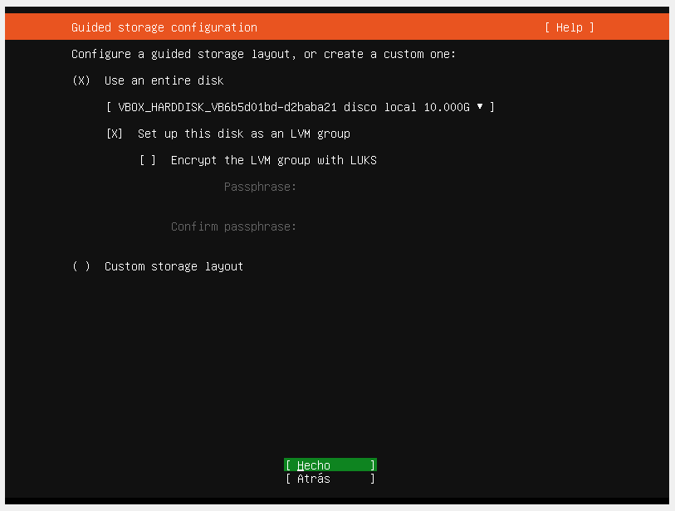

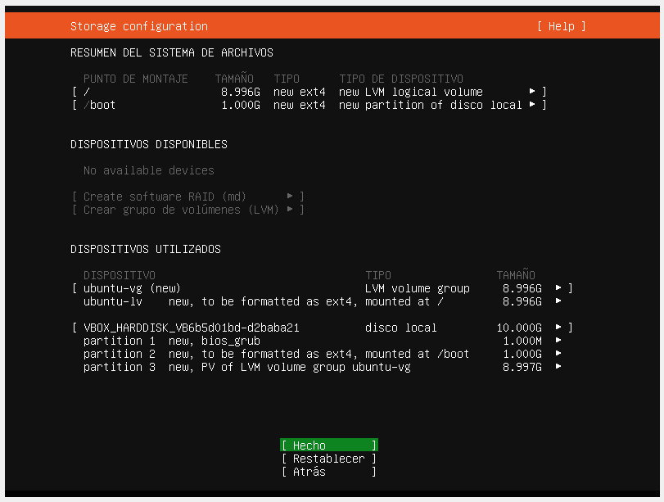

Resumen del sistema de archivos.

Solo le damos a “Hecho”.

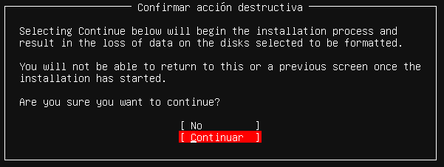

Borramos lo que quede en el equipo para instalar Linux dándole a “Continuar”.

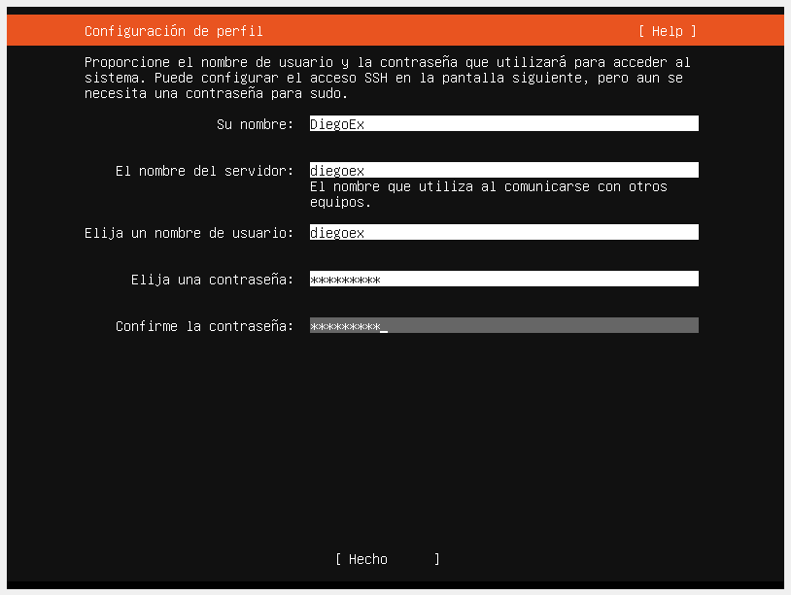

Configuramos nuestro nombre y contraseña.

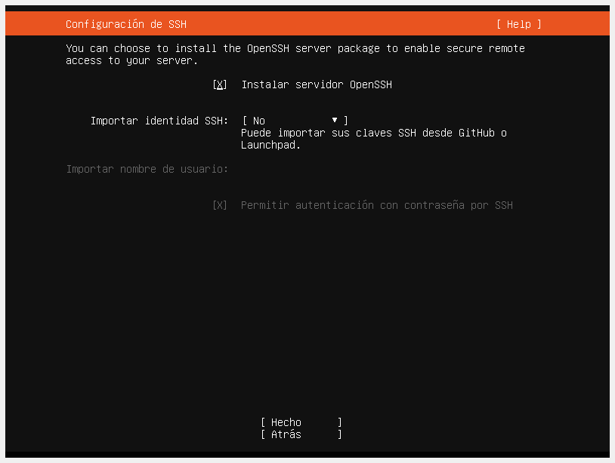Decidimos si instalamos o no el paquete OpenSSH.

Yo he decidido instalarlo, pero se puede simplemente no marcar la casilla.

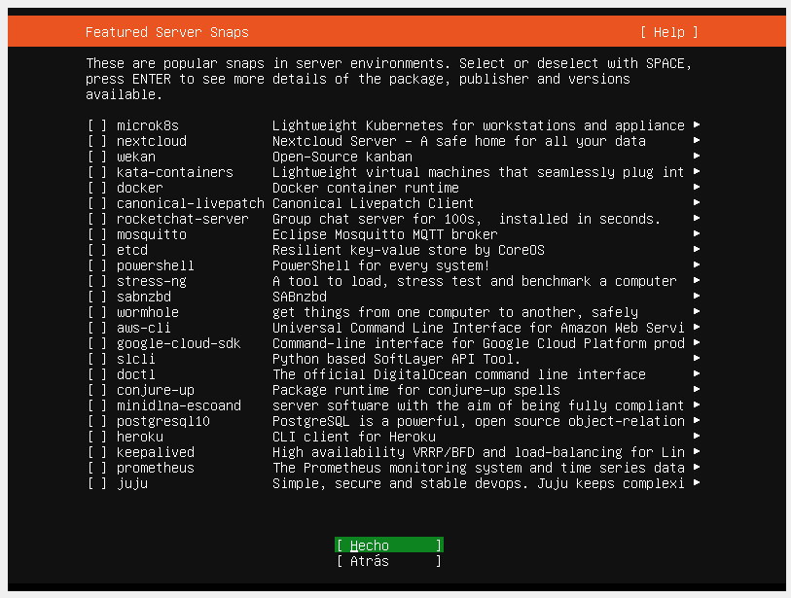

Decidimos si instalar o no paquetes “populares”.

Yo no he instalado ninguno de ellos.

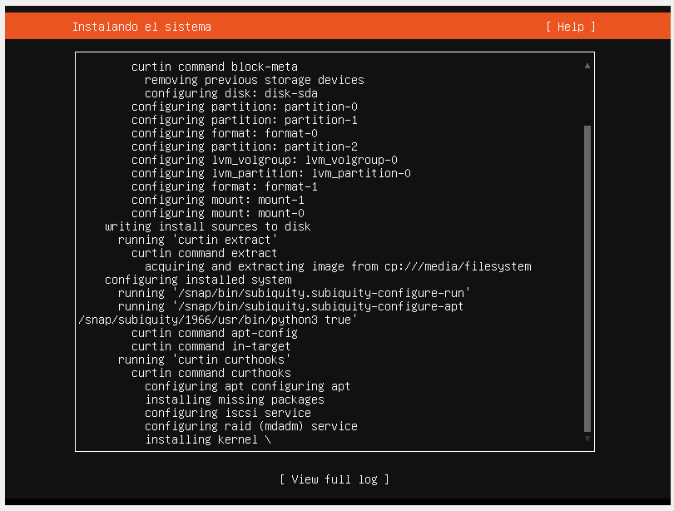

Esperamos a que el sistema cargue archivos y se instale.

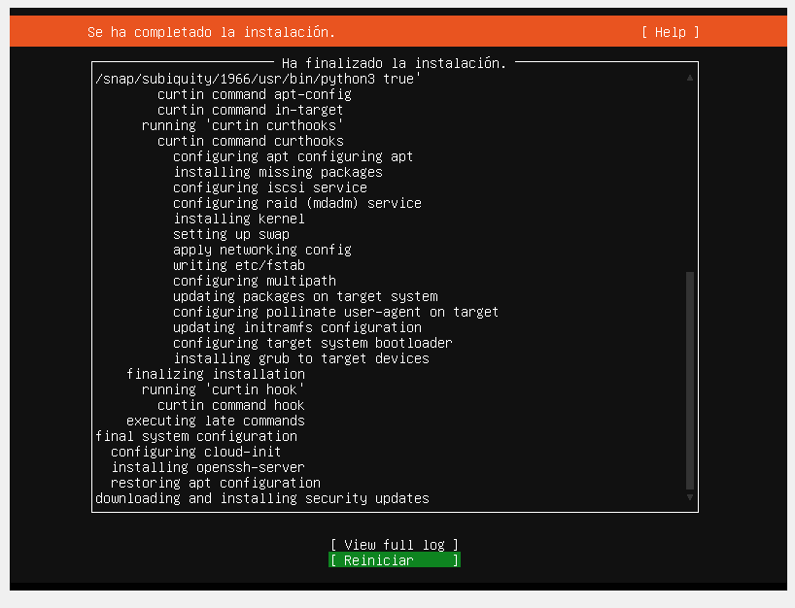

Reiniciamos el equipo.

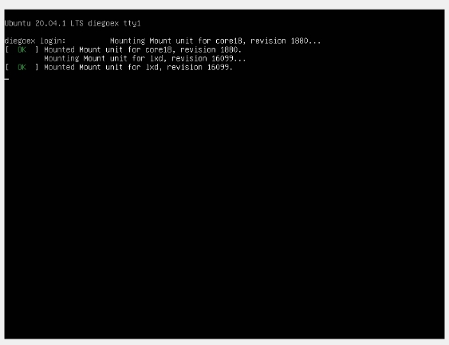

Nos saldrá una terminal. Esto es Ubuntu Server.

Instalación del SERVER WINDOWS (Windows Server 2016)

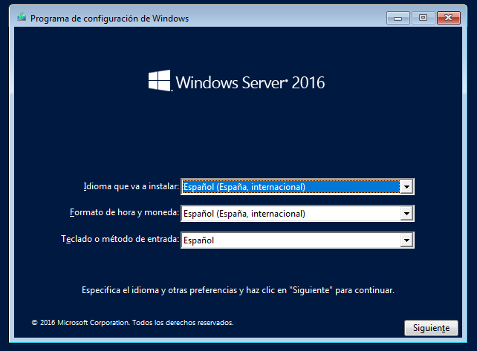

Elegimos el idioma del teclado y del S.O.

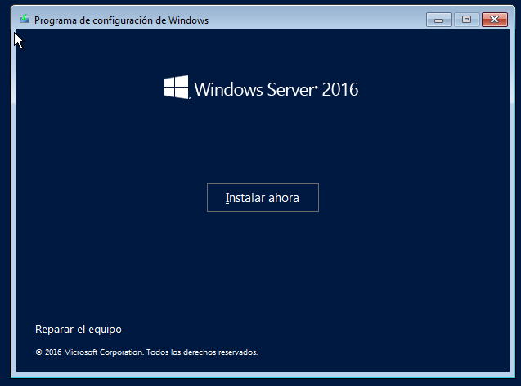

Instalamos en el momento.

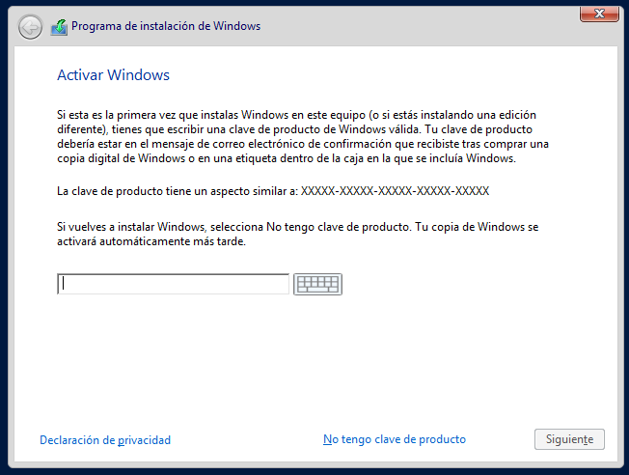

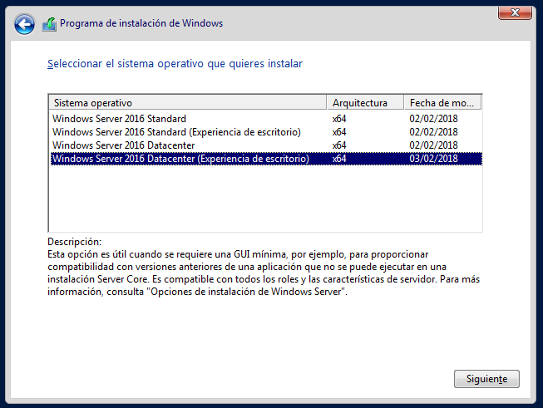Le damos a “No tengo clave del producto”, ya que no tenemos una clave operativa.

Elegimos la versión del S.O que queremos instalar.

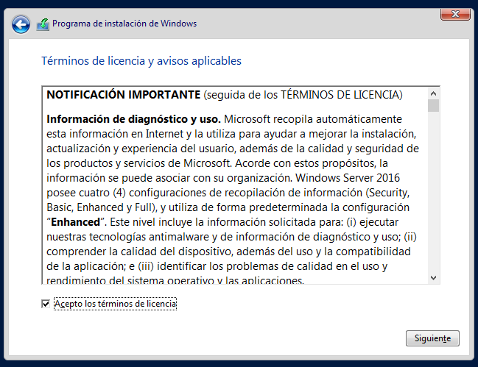

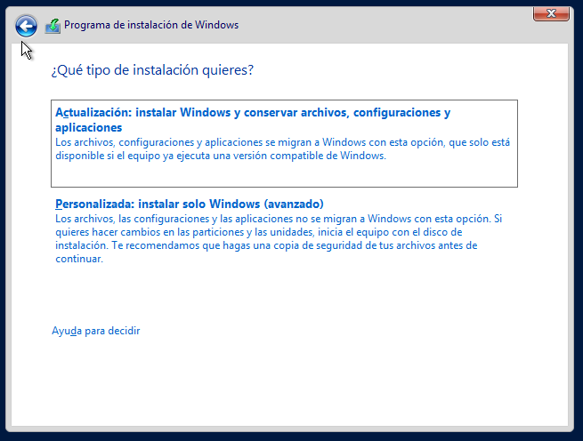

Aceptamos los términos y condiciones de Windows.

Instalamos de forma personalizada, ya que no podemos instalarla de otro modo sin tener una clave.

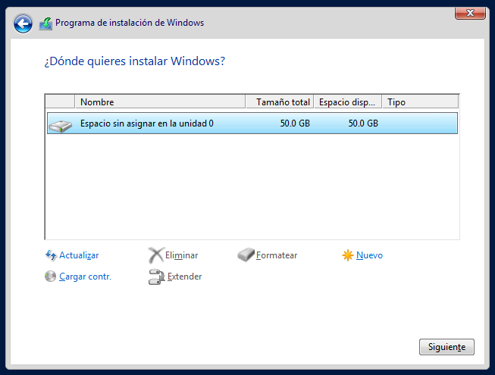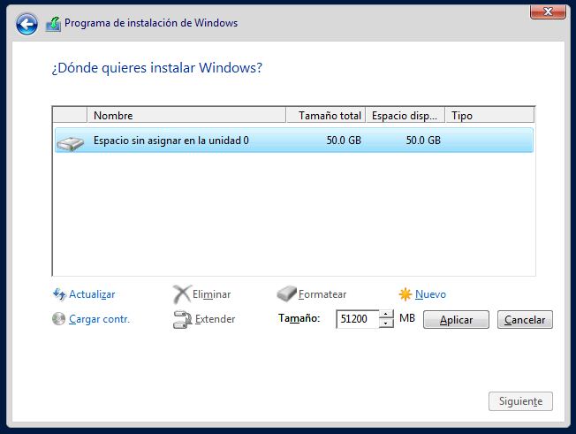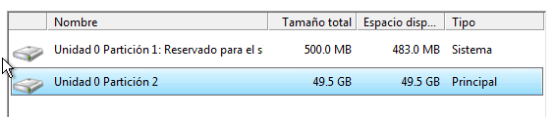

Le damos a “Nuevo” y asignamos el tamaño de la nueva partición para Windows (El tamaño sale automáticamente después de darle a “Nuevo” aunque es modificable).

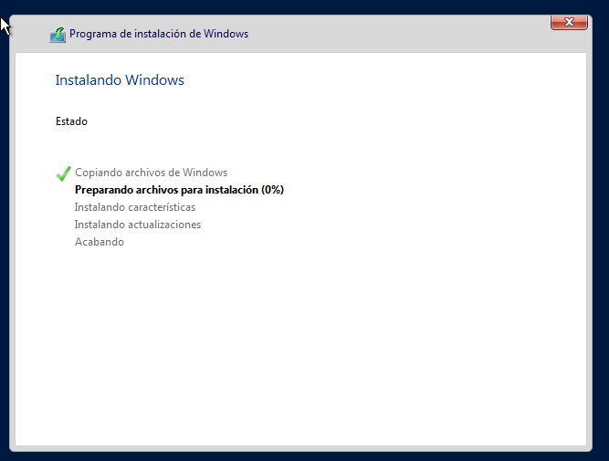

Ahora esperamos a que el sistema se instale y se cargue.

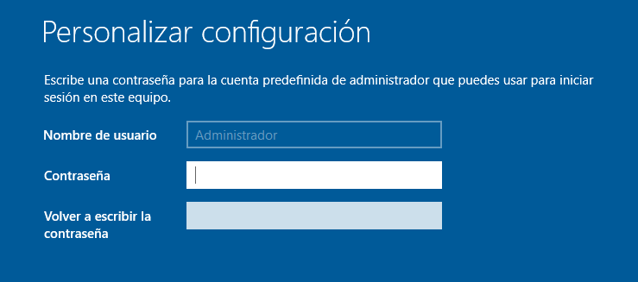

Añadimos una contraseña que cumpla los requisitos del sistema. (Abc123)

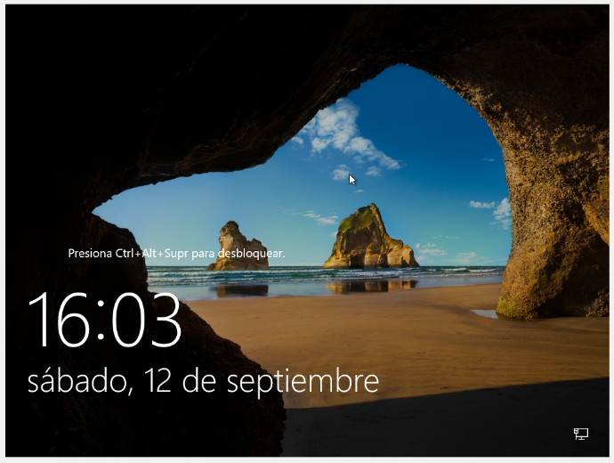

El sistema está completamente operativo.

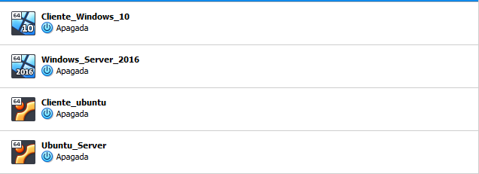Y así tenemos 4 máquinas virtuales completamente operativas: